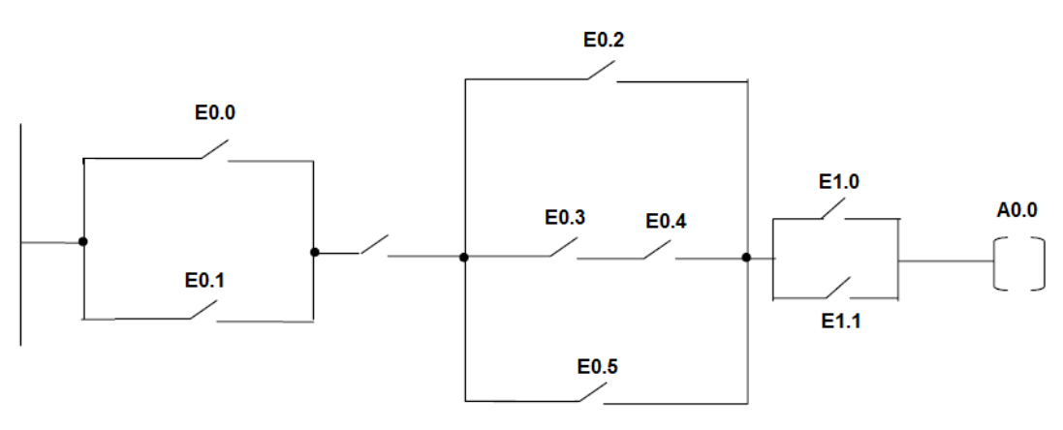
Para el desarrollo del ejercicio se identificaron todas las etiquetas E0 Y E1 cómo entradas y la etiqueta A0.0 como salida para utilizar las marcas se dividió en 3 zonas el circuito y se asignó la variable E0.6 Para el contacto ubicado entre la primera marca y la segunda.
SCL
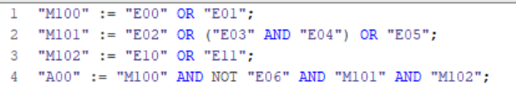
AWL
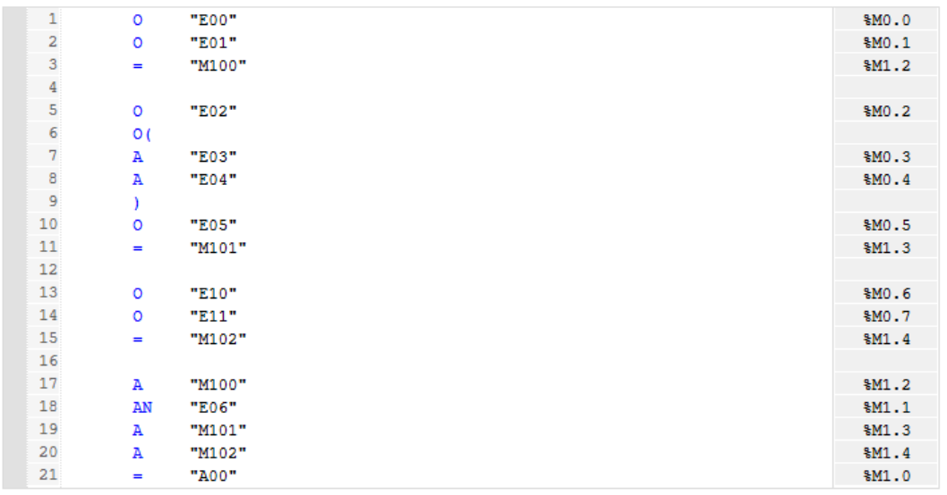
KOP
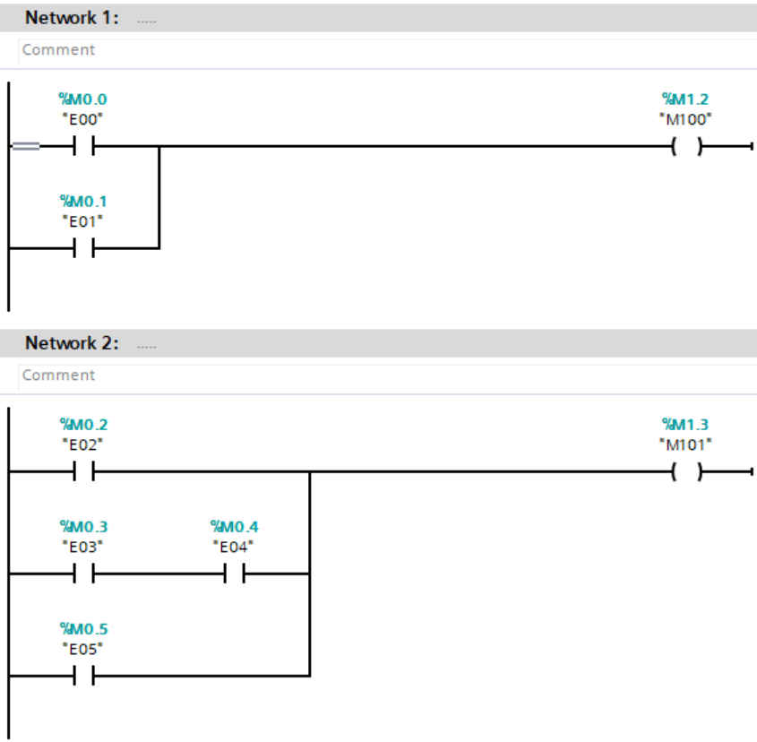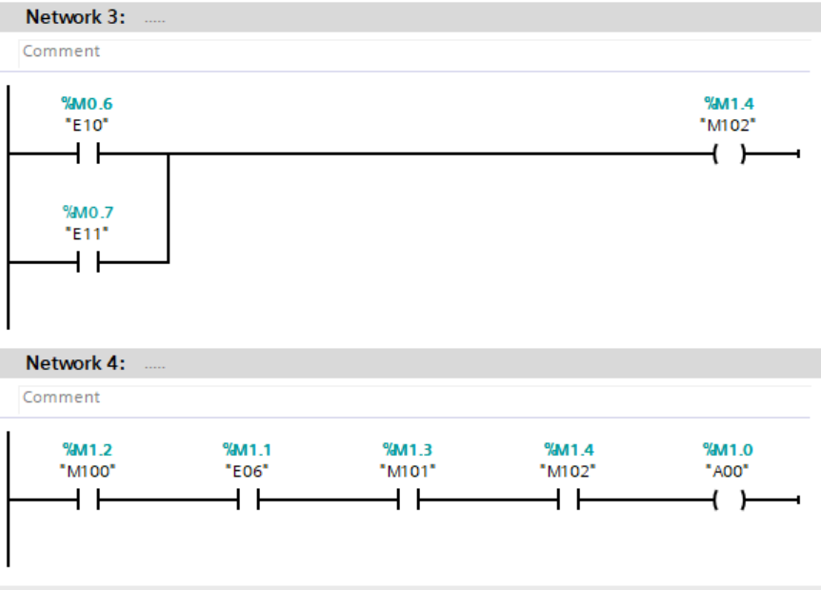

FUB
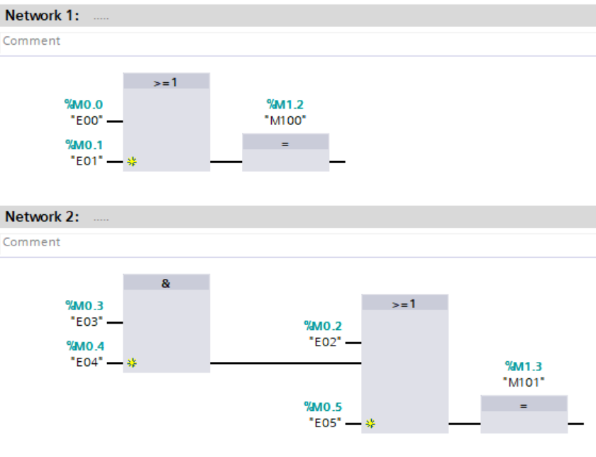
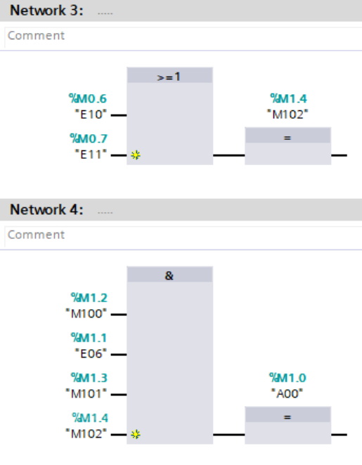

Para este punto se realizó el análisis de la ecuación booleana donde esté identificaron las cuatro entradas a, b, c, d y la salida S. Y se realizó el procedimiento de suma de productos para obtener la tabla de verdad correspondiente.
De esta forma pudimos observar y verificar que la lógica al encender determinadas entradas sea correspondiente con las salidas obtenidas al relacionar cada una de estas con una marca específica además de la salida dentro del automation studio.
SCL
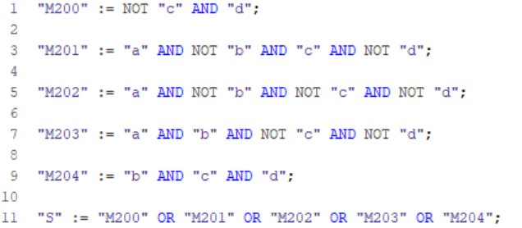
AWL
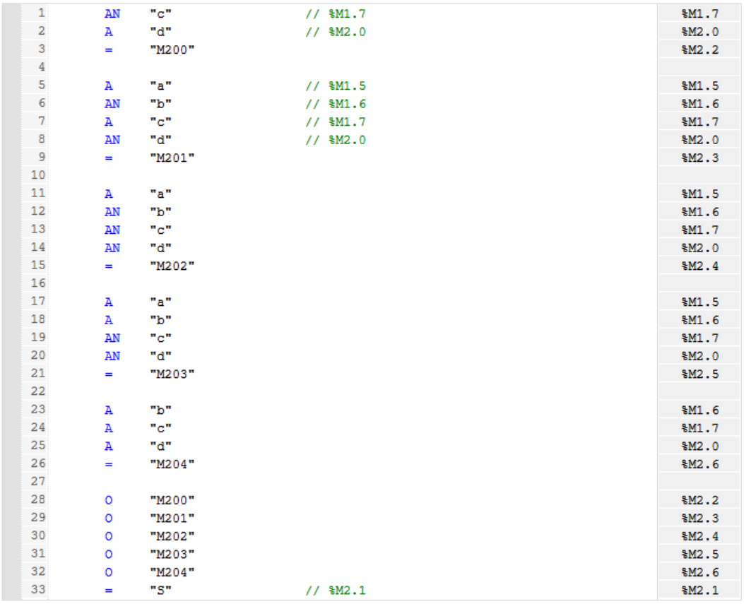

KOP
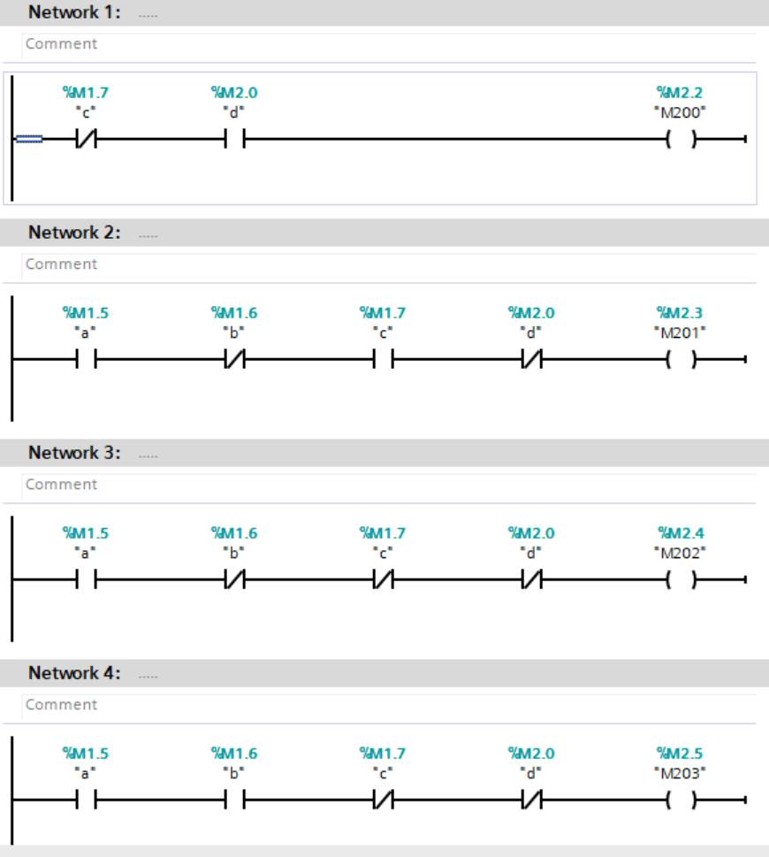

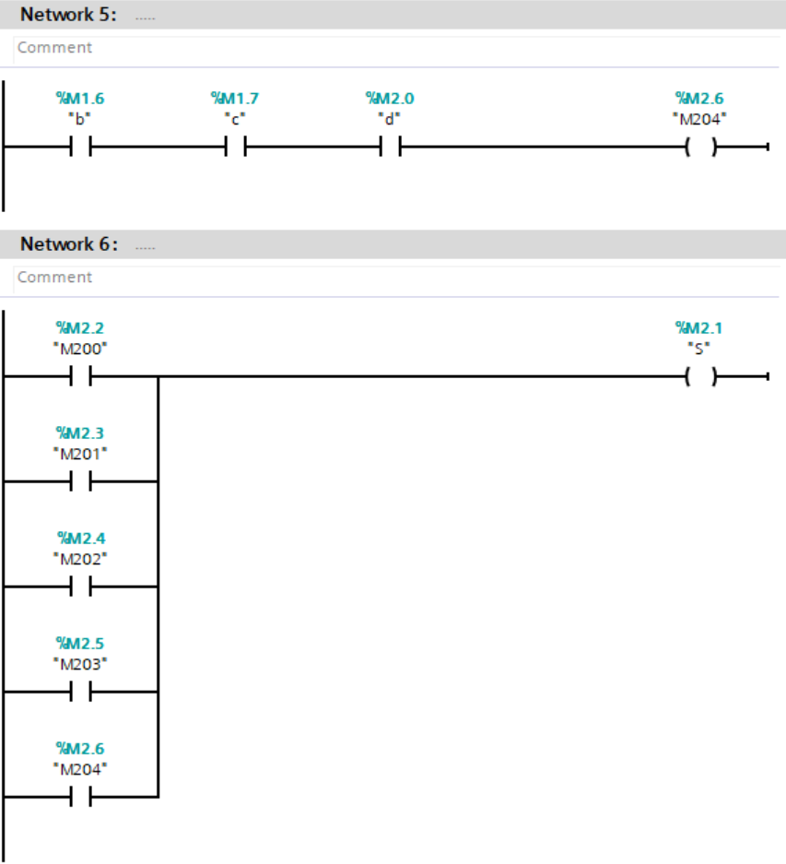

FUB
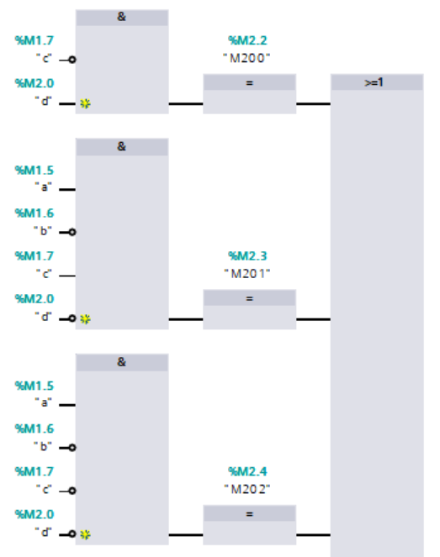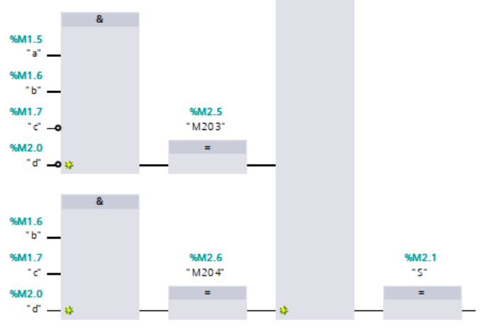

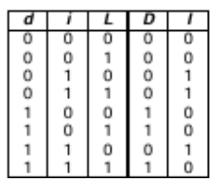

Para este ejercicio se analizó la tabla de verdad para las 3 entradas y las 2 salidas dónde programamos en cada lenguaje la lógica correspondiente para cada salida. Usando el procedimiento de suma de productos para obtener las ecuaciones booleanas que describe el sistema.
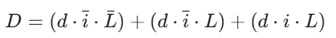
SCL
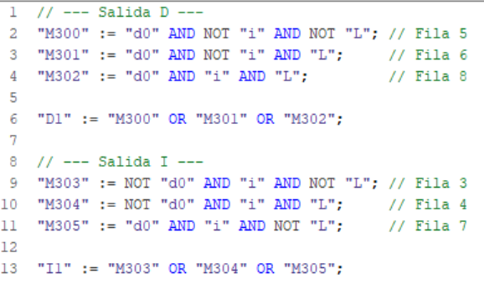
AWL
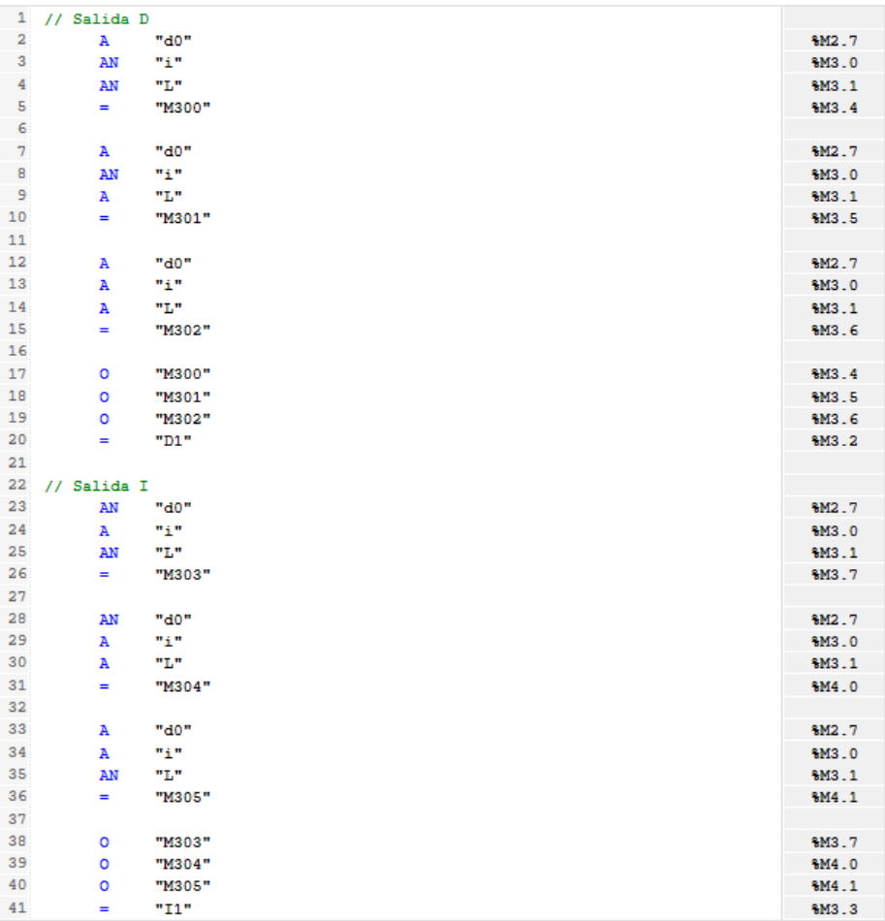
KOP
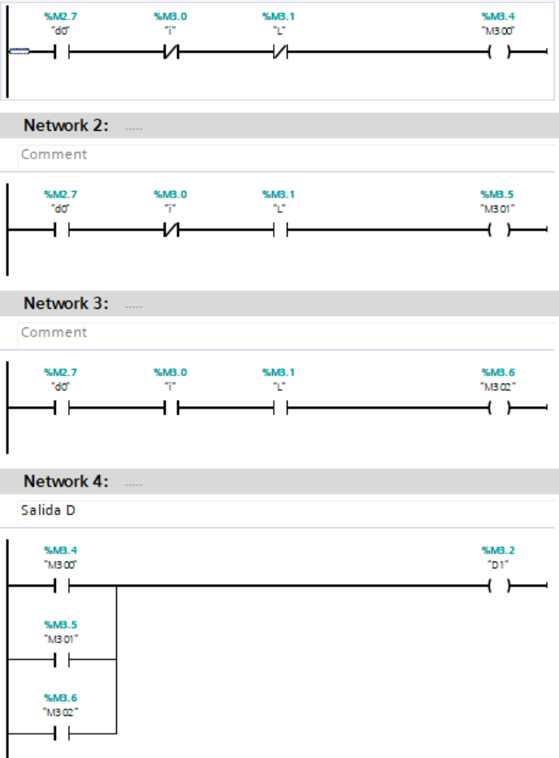Salida D
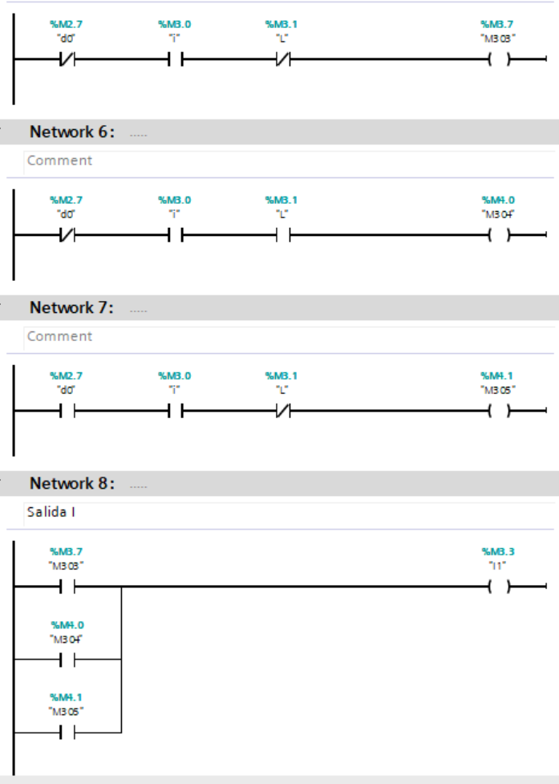Salida I
FUB
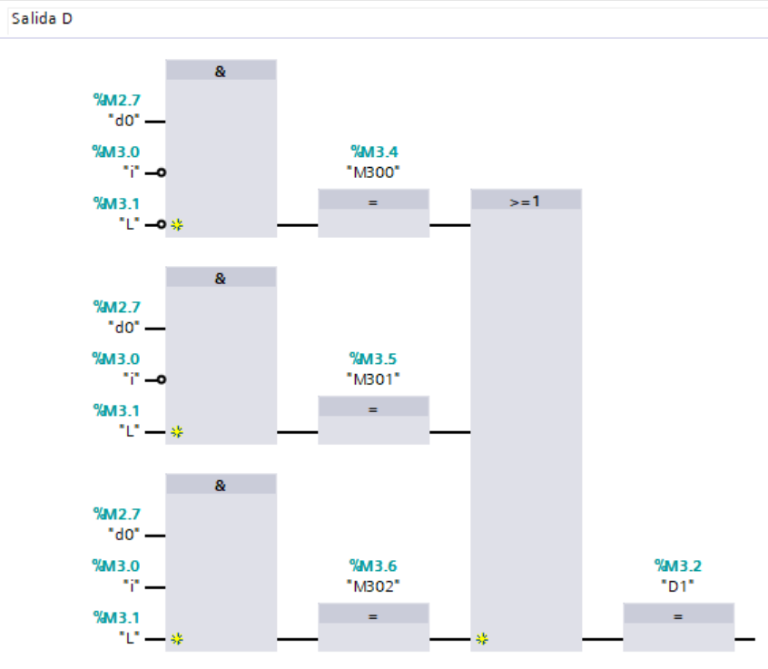
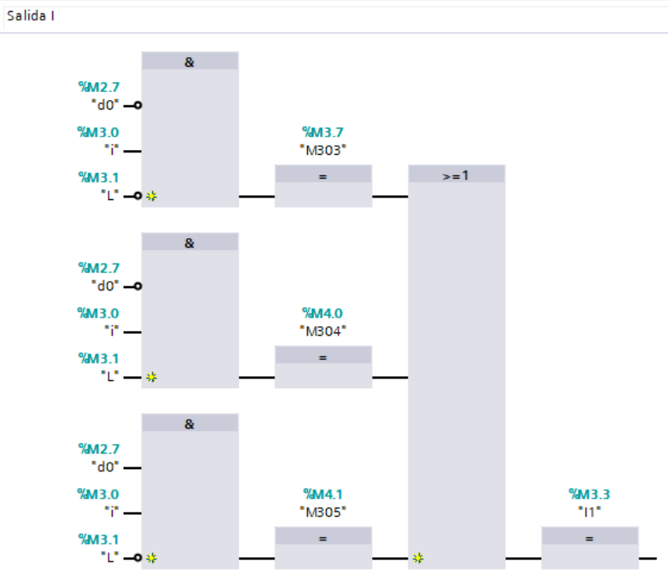
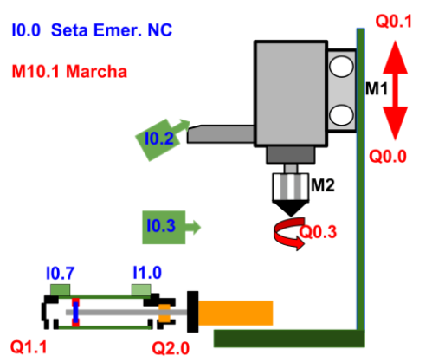
Para la solución de este ejercicio se comenzó por mapear todas las entradas del sistema relacionadas con los sensores, pulsadores, y finales de carrera que interactúan con el taladro y el pistón (I y M), además, de las salidas correspondientes al movimiento del pistón para realizar la carga o retiro de la pieza (Q), hoy es el movimiento vertical del motor para subir o bajar y el giro del motor del taladro.
Para el ciclo de trabajo se siguió el siguiente flujo lógico:
Primero se definió el estado de reposo para el sistema en el que se espera que el taladro esté arriba y el pistón esté atrás, siguiendo por el estado de carga de pieza donde se activa la marcha hasta que el sensor detecte que la pieza esté bien posicionada, siguiendo con la etapa de taladrado donde desactiva el giro y se inicia el descenso simultáneo del taladro, esto inicia el siguiente estado correspondiente al cambio de sentido cuando se llega al fondo se activa el sensor bajo y se inicia a subir el taladro, donde finalmente llega arriba, se retira el pistón y se llega nuevamente al estado de reposo inicial.
SCL
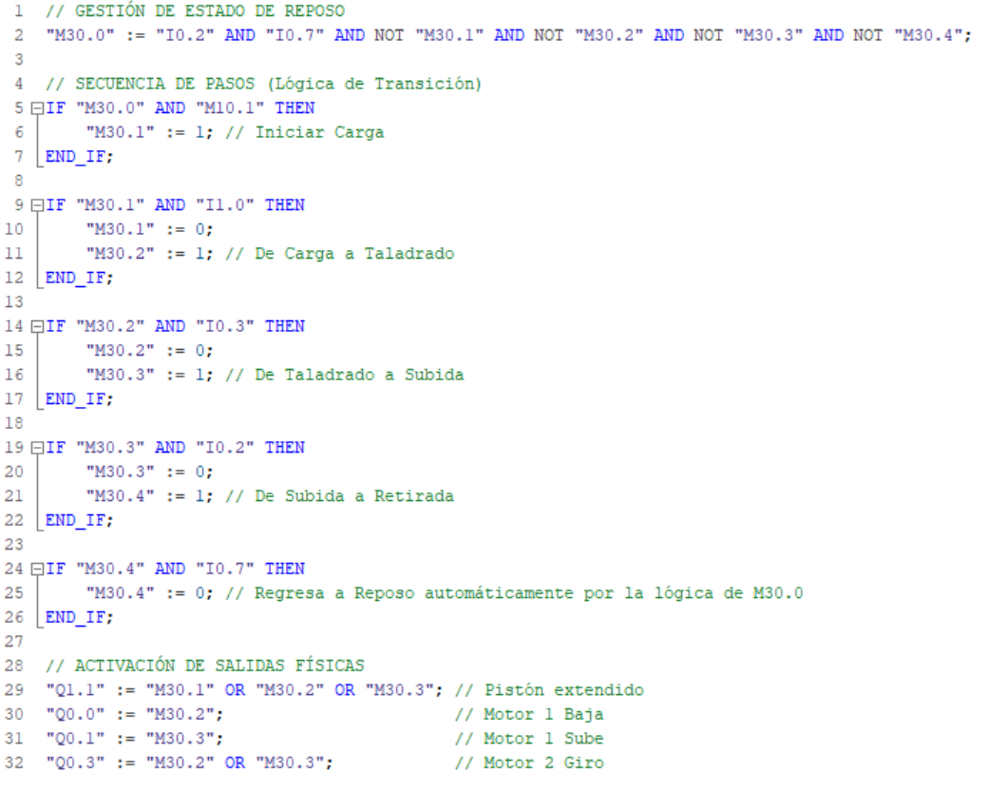
AWL
